**HX1345 *Scheda creata il 2 giugno 2023***

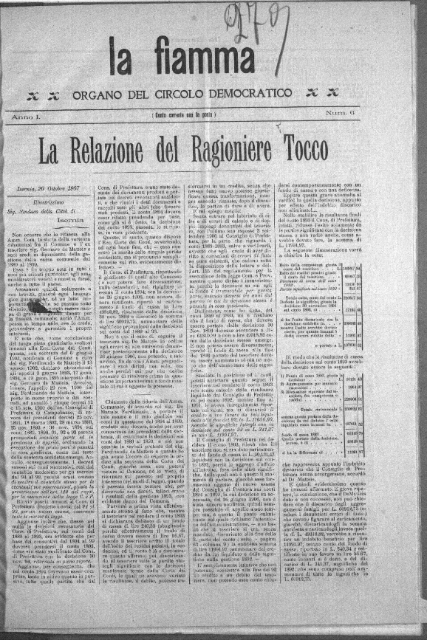

**Descrizione storico-bibliografica**

La **\*fiamma** : politico amministrativo letterario. - Anno 1, n. 1 (agosto 1907)-anno 2, n. 12 (1908). - Isernia : [s. n.], 1907-1908 (Isernia : Tip. G. Del Monaco). – 2 volumi ; 48 cm. ((Quindicinale. - CFI0375092

Copia digitale a: <http://www.internetculturale.it/it/913/emeroteca-digitale-italiana/periodic/testata/8438>

La \***fiamma** : numero unico / Comitato Croce rossa di Aquila ; [a cura del] Prof. Felice Rossi. - 15 giugno 1929. Aquila : Off. Graf. Vecchioni, 1929. – 1 volume : ill. ; folio. - BNI 1929-6063. - CFI0433997

La \***fiamma** : numero unico commemorativo delle giornate del 5 e 6 ottobre 1943 : Lanciano, 6 ottobre 1944 / a cura del Comitato di Liberazione nazionale di Lanciano. - Lanciano : Tip. Carosella & Valerio, 1944. -1 fasc : 4 p. ; 42 cm. - IEI0159430

Autore: [Comitato di liberazione nazionale <Lanciano>](https://opac.sbn.it/c/search/opac?groupId=20122&item:5032:Nomi::@frase@=IEIV057365)

Soggetto: Antifascismo - Lanciano – 1944

La \***fiamma del Molise** : organo della Federazione molisana del Partito socialista dei lavoratori italiani. – N. unico 28 novembre 1947. - Campobasso : Tip. Alba, 1947. - 1 volume : ill. ; 50 cm. - CFI0917223

La \***fiamma** : organo della Federazione molisana del Partito socialista dei lavoratori italiani. - Campobasso : Tipografia Alba Romani e De Crosta, 1948. – 1 volume ; 50 cm. ((Periodicità non determinata. - MO10022275

Autore: Partito socialista dei lavoratori italiani : Federazione molisana

**Note e riferimenti bibliografici**

I *[**sassi e le ombre**](https://books.google.it/books?id=XX538GI8nGsC&pg=PA104&lpg=PA104&dq=La+*fiamma+:+numero+unico+commemorativo+delle+giornate+del+5+e+6+ottobre+1943+:+Lanciano&source=bl&ots=LrVMDmURMM&sig=ACfU3U3gjHO9uxAdEPTG0SVOAgLaq22GNQ&hl=it&sa=X&ved=2ahUKEwiu8LrDk6n_AhVYRvEDHSURBxIQ6AF6BAgcEAM#v=onepage&q=La%20*fiamma%20%3A%20numero%20unico%20commemorativo%20delle%20giornate%20del%205%20e%206%20ottobre%201943%20%3A%20Lanciano&f=false) : storie di internamento e di confino nell'Italia fascista : Lanciano 1940-1943 / Gianni Orecchioni. - Roma : Edizioni di storia e letteratura, 2006. - 252 p. : ill. ; 21 cm.. - (Letture di pensiero e d'arte ; 93).) - [ISBN] 88-8498-290-1.. Nota 87 a pagina 104